第三届中国国际储能产业博览会

时间：2025年5月15-17日
地点：成都世纪城新国际会展中心
【展会主题】
新质先锋·储动未来
【组织机构】
主办单位：
中国国际贸易促进委员会电力行业委员会
成都振威世展展览有限公司
特别支持单位：
四川省电力行业协会
协办单位：
四川省清洁能源产业联盟
宁夏太阳能能源协会
成都电力行业商会
各省(自治区、直辖市)电力行业协会等
承办单位：
成都振威世展展览有限公司
【展会介绍】
新型储能作为培育新质生产力的重要方向，是我国构建新型能源体系特别是新型电力系统的关键技术，今年首次被写入政府工作报告。作为我国着力布局的未来产业发展新赛道，四川积极推动新型储能发展，相继发布《四川省“十四五”能源发展规划》《四川省“十四五”可再生能源发展规划》《四川省“十四五”电力发展规划》等相关政策，加强大容量电化学、压缩气体等新型储能技术攻关、示范和产业化应用，并将光伏及储能产业纳入六大优势产业提质倍增行动和重点产业链予以支持。为进一步培育、布局和推动新型储能全链条发展，四川还将新型储能、绿色氢能、高效太阳能电池等纳入25条产业新赛道予以重点支持和激励，产业规模和创新发展水平持续位居全国前列。预计到2025年，四川新型储能规模将达到 200 万千瓦以上，储能产业升级发展迎来前所未有的机遇。
为充分发挥四川新型储能、太阳能光伏、锂电、钒电、氢能、水风光等储能全产业链优势，持续强化能源科技创新、推动储能产业高质量发展、加快培育新质生产力，“第三届中国国际储能产业博览会”（下称“成都国际储能展”）定于2025年5月15-17日在成都世纪城新国际会展中心举办。
四川电力展于2003年创办，已成功举办21届，是经国家商务部批准，由中国电力企业联合会指导、中国国际贸易促进会电力行业委员会（简称“电力贸促会”，是中国贸促会设在电力行业的分支机构，服从中国贸促会和中电联的双重领导，由中电联国际合作部承担其职能）和成都振威世展展览有限公司联合主办、四川省电力行业协会支持的国际性、专业型电力能源产业行业盛会。
成都国际储能展是四川电力展的重要组成部分，本届展会以“新质先锋·储动未来”为主题，展示面积达30000㎡，预计参展企业1000+家、专业观众50000+人次，通过会议+展览的方式，聚焦储能相关全产业链技术创新和产业发展成果，集中展示储能、新型电力系统、太阳能光伏、风电、水电、氢能、充换电等产业链供应链各环节的新材料、新产品、新设备、新技术、解决方案等，有力推动储能全产业链创新升级与高质量发展，持续推进产业资源优势向经济优势转换，助力企业开拓市场，实现互利共赢。
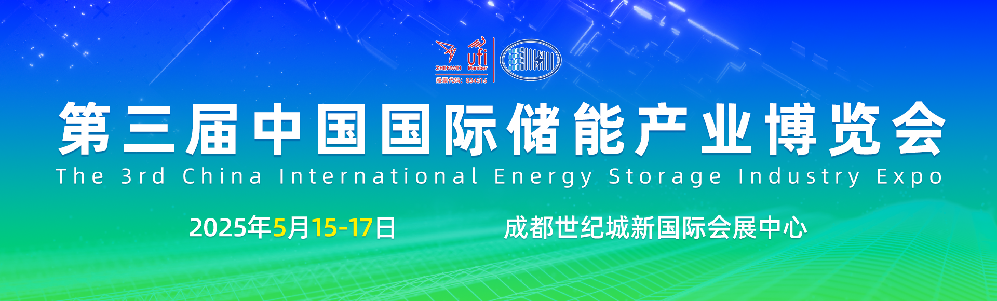
【展会亮点】
- 成功举办21届四川能源展会全新升级，五大六小两网两建等电力能源央企国企同台展示，6000+家知名企业参展，1000+科创产品荟萃，共绘储能产业蓝图;
- 30万+行业专业观众数据库资源，搭建全产业链一站式采购平台，为参展效果提质增效;
- 100+行业主管单位指导支持，在川电力能源央企国企、高校科研机构等投资开发、研发设计、建设施工、设备制造单位深度参与;
- 10+场论坛及配套活动，汇集国内外行业权威专家、领军企业，深度挖掘潜在商机;
- 立足“中国储能产业新高地”，行业政策加持，3万+㎡超历史规模尽显“西南首个储能设备技术专业大展风采;
- 百位重磅嘉宾强势助阵，10+场论坛和配套活动挖掘潜在商机，“3+365天”全天候高效精准对接，助力掘金万亿西南储能大市场；
- 近 3000万次曝光宣传矩阵覆盖，100+行业媒体采访报道，多维度营销扩大展会品牌效应，实现线上线下同步获客。
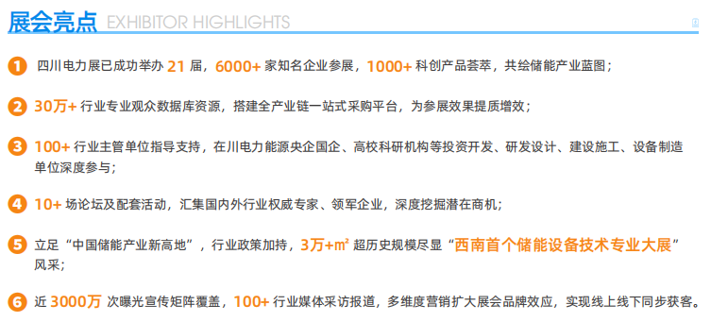
【配套活动】
博览会期间将举行“2025中国储能创新技术与前沿应用产业大会”和多场平行论坛、新品发布、资源对接、颁奖典礼等配套活动，围绕新型电力系统和新型能源体系建设、新型储能、水风光储氢一体化、绿色能源与燃料电池、充换电等行业热点，邀请电力能源领域权威专家进行深入交流，探讨绿色能源新技术、新模式、新业态，助力电力能源产业数字化、智能化、绿色化转型，实现高质量发展。
【展示范围】
储能技术及材料
1.压缩空气储能、飞轮储能、重力储能、抽水蓄能、储热/冷、熔融盐储热等物理储能技术及零部件(压缩机、泵、储罐等、)材料等；
2.锂/钠离子电池：各材料体系锂/钠离子电池、固态电池、水系电池及相关电池材料等；
3.全钒液流电池、铁铬液流电池、锌溴液流电池、锌铁液流电池、全铁液流电池、有机液流电池等液流电池及材料（质子交换膜、电解液、双极板、电极）等；
4.铅酸蓄电池、铅碳电池、镍氢电池、钠硫电池、液态金属电池等储能技术及材料等；
5.超级电容、超导储能等。
储能设备及组件
1.IGBT、芯片半导体、功率模组等；
2.储能逆变器PCS、储能电芯及PACK、电池管理系统BMS、能量管理系统EMS、电池热管理（风冷、液冷）等；
3.储能消防设备及灭火剂（检测预警、火灾防控装置、电气火灾监控、直流绝缘检测、全氟己酮、气溶胶等）；
4.储能集装箱、防火绝缘涂料、冷却液等；
5.配电设备（开关柜、电缆、交直流开关、断路器、接触器、连接器、交直流电表、变压器等)、集散控制系统DCS、远程测控设备RTU、换热器设备、工业控制器等。
储能产品及EPC工程
1.储能产品（户用储能产品、工商业用户侧储能产品、集装箱式大型储能产品、混合储能产品、便携式电源、数据中心电源、UPS电源、移动储能车、移动式充电站等储能电源等；
2.数据中心、通信基站等应用场景及解决方案等；
3.分布式能源与储能系统：虚拟电厂储能系统、台区储能系统、微网储能系统、用户侧储能、户用储能系统、军用储能系统、光储系统等；
4.虚拟电厂储能系统：台区储能系统、微网储能系统、用户侧储能、户用储能系统、军用储能系统、光储系统等；
5.集中式可再生能源发电与储能系统：电网侧储能系统、发电侧储能系统、调峰/调频储能系统、共享储能、独立储能等;
6.储能项目设计方案及EPC总承包等。
新型电力系统展区：发电侧绿色发电技术应用及节能降耗减排系列产品、电网侧绿色规划/绿色设计及数字电网技术发展、需求侧配电自动化/充电桩/虚拟电厂/通信基站等相关技术、设备及解决方案等。
太阳能光伏展区：光伏并网储能发电系统、光伏离网储能发电系统、光伏并离网储能发电系统、微网储能系统、光伏工程及系统、光伏生产设备、光伏电池、光伏组件及零部件等。
风能设备展区：风力发电机组、叶片模具、齿轮箱传动系统、电气设备及控制系统电网接入、变桨偏航系统、制动系统液压系统、冷却润滑防雷、轴承主轴联轴器、风电场开发/建设运营等。
氢能设备展区：氢气制取/纯化/液化等制备技术和设备、储氢/注氢等储运技术和设备、加氢站、氢燃料电池、燃料电池汽车等氢能的应用。
水电设备展区：水电站、电站辅助设备、水轮机及附属设备、大坝监测、水下机器人等。
充换电展区：电动汽车充电设备及配件、充电站建设运营解决方案等。
【参展方式及费用】
豪华标准展位（3mx3m）
国内企业：双开口RMB10800/个
国际企业：$3000/个
展位配备：含1米加高门头、展板、楣板、一桌两椅、两支射灯、地毯、220V电源插座一个。
特装空地（36㎡起租）
国内企业：RMB1000/㎡
国际企业：$300/㎡
注：特装空地不包含任何展具设施、电费、管理费等。
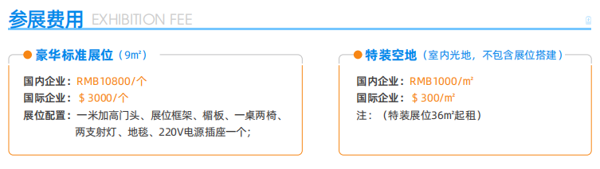
【联系方式】
联系人：姜云雪
手机：13808209167
邮箱：190438065@qq.com
地址：成都市高新区益州大道中段599号航天·城上城13幢803-804室

